筑业湖北省建筑安全市政工程资料管理软件2015版

建筑资料 安装资料 湖北监理 武汉监理 国标监理 地区资料 优质资料（楚天杯）
湖北分户 国标分户 湖北安全 武汉安全 安全评分 施工安全 竣工备案 孝感节能
湖北市政 武汉市政 城镇道路 城市桥梁 给水排水 地铁工程 消防资料 人防资料
节能资料 园林资料 智能建筑 管理文件 填写范例 技术交底 安全交底 施组设计
施工工艺 电子规范 施工图库 施工方案 应急预案…
一、软件主要编制依据：
1.《湖北省建筑工程施工统一用表 2009年版》(上中下册)
2.《湖北省施工项目安全管理内业资料汇编 2007年版》
3. 湖北省、武汉市政工程资料全套新表格(带红章)
4. 湖北省、武汉市监理资料表格(带红章)
5.《武汉市建筑施工现场安全质量标准化达标实施手册》
二、适用对象：
湖北省建筑、安装、市政等施工企业或监理企业编制内业技术资料、市政资料。
三、包含内容：
01. 建设工程监理规范配套表GB50319-2013
02.《湖北省建筑工程施工统一用表 2009年版》(上中下册)配套表格
03.《湖北省施工项目安全管理内业资料汇编 2007年版》配套表格
04.《湖北省住宅工程质量分户验收管理暂行规定》(鄂建[2008]53号)配套表格
05.《湖北省市政基础设施工程施工统一规定用表》、《武汉市市政基础设施工程施工统一规定用表》配套表格
06.《武汉地区城镇道路工程施工管理统一用表》、《武汉地区城市桥梁工程施工管理用表》配套表格
07.《武汉地区给水排水工程施工管理用表》、《武汉市地铁工程施工质量检验记录统一用表》配套表格
08.《武汉市建筑施工安全质量标准化工作实施办法》及其配套的《武汉市建筑施工现场安全质量标准化达标实施手册》全部表格
09.湖北省、武汉市监理资料表格(带红章)，附国标监理表格；湖北省工程质量监督(竣工验收备案)表格
10. 2014版武汉市建设工程监理规范及配套用表
11.湖北省建筑优质工程(楚天杯)、湖北省建筑结构优质工程、湖北省建筑工程安全文明施工现场(楚天杯)等三个奖项系列表格
12.孝感市建筑节能工程施工质量验收资料配套表格；黄石、宜昌、随州、襄樊、十堰等各地区资料表格
13.《建筑施工安全检查标准 JGJ59-2011》配套表格、《施工企业安全生产评价标准 JGJ/T77-2010》配套表格
14.《自动喷水灭火系统施工及验收规范 GB50261-2005》、《人民防空工程施工及验收规范 GB50134-2004》配套表格
15.《建筑节能工程施工质量验收规范 GB50411-2007》、《园林绿化施工技术资料编制手册》配套表格
16.提供建筑工程管理文件资料形成及常用表式(赠送)
17.提供建筑工程常用技术规范、交底资料、海量施工图库等(赠送)
18.施工方案132篇(word格式)、应急预案37篇(word格式)、施工工法与施工工艺223篇(word格式)
19.施组设计：建筑\安装\市政工程施组设计精选模板50多份(包含住宅\商用\学校建筑工程，市政工程，装饰工程等)
20. 《GB50203-2011砌体结构工程施工质量验收规范》
21.《GB50208-2011地下防水工程质量验收规范》
22.《GB50209-2010建筑地面工程施工质量验收规范》
23.《GB50693-2011坡屋面工程技术规范 》
24.《GB50601-2010建筑物防雷工程施工与质量验收规范》
25.《GB50207-2012屋面工程质量验收规范》
26.《GB50206-2012木结构工程施工质量验收规范》
27. 武汉地铁2012用表-(武汉市地铁与隧道土建工程施工管理用表)
28.《宜昌市监理统一用表》2014版
四、部分客户：
中建三局，中铁四局，武汉中南安装工程有限公司，武汉新六建设集团，武汉新七建设集团，武汉新八建设集团，武汉中天建设集团有限公司第六建设公司，武汉亚洲建设工程有限公司，武汉中汉岩土工程技术开发有限公司，武汉雄坤建筑装饰有限公司，武建宏达建筑安装装饰有限公司，武汉新宇建设集团有限公司，武汉走马岭建筑公司，湖北省建工工业设备安装有限公司，武汉良友港澳装饰工程有限公司，武汉新科建设集团有限公司，武汉一冶建安公司，武汉金钟电子衡器有限公司，中外建工程设计公司，中交第二航务工程局有限公司第六分公司，深圳富银消防武汉分公司，武汉金钟电子衡器有限公司，武汉鑫浪科技发展有限公司，武汉泽尔装饰工程有限公司，湖北亚东水泥有限公司，菲里斯控制技术有限公司湖北分公司，武汉鑫浪科技发展有限公司，中国华西工程设计建设有限公司武汉分公司，武汉斯特锅炉有限公司，中国华西工程设计建设有限公司武汉分公司等。
五、发布单位：湖北省建设工程质量安全监督总站
软件开发单位：北京筑业软件
出版单位：清华同方光盘电子出版社
六、报价：700元
七、如何购买？把您的详细地址、联系电话、收件人告诉我们的销售工程师，我们有专门的EMS或者顺风快递服务为您送货上门，货到付款或淘宝支付，24至48小时即可收到。
八、软件界面
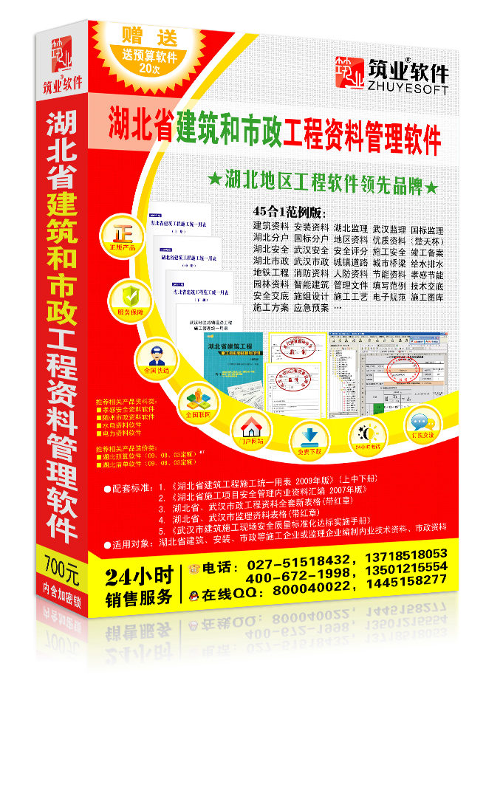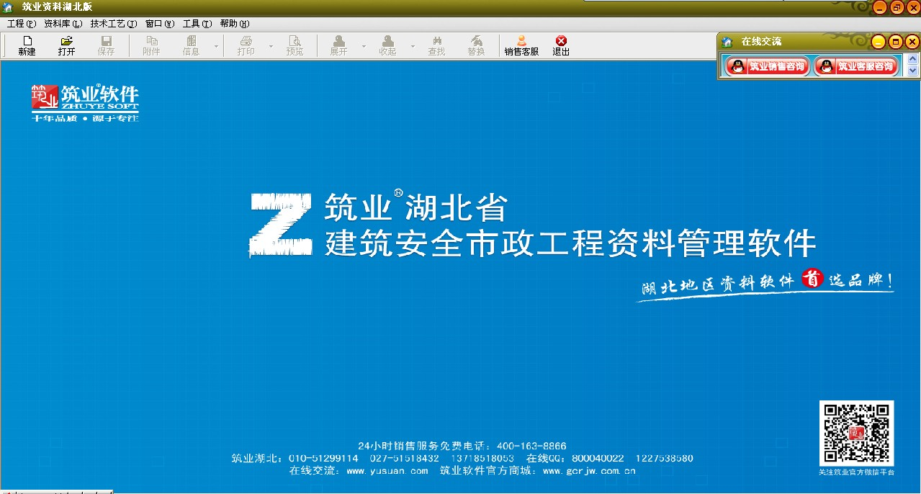
包装盒 打开界面
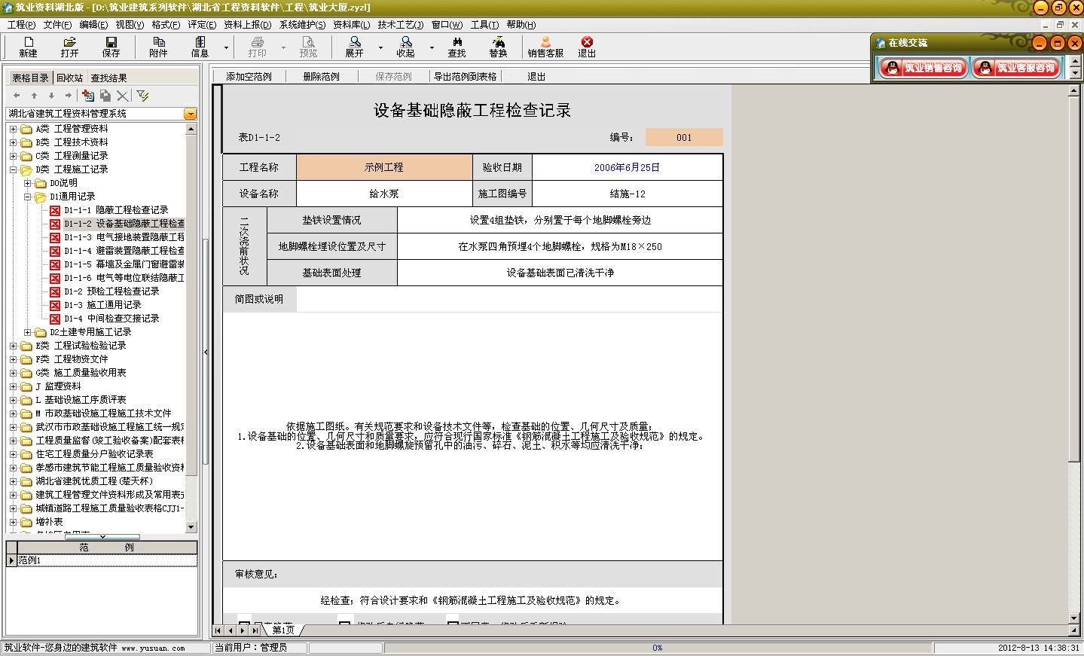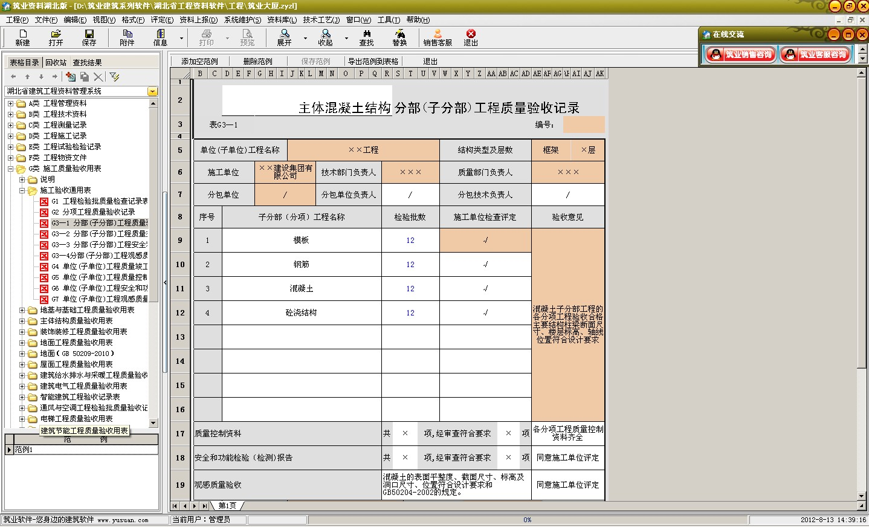
样表1 样表2

九，试用下载地址: 筑业资料湖北: http://123.yusuan.com/sy/hubeizl.exe

---------------------------联系我们-----------------------

微信一扫施工知识全知道

北京筑业软件公司 湖北省市场软件销售工程师：尚洁
★24小时联系电话：010-51299114 027-51518432 13718518053
★筑业软件全国销售服务免费电话：400-163-8866
★北京总部地址：北京海淀区西三旗龙旗广场E座13层（2000㎡自持产权）
★中国工程预算网：http://www.yusuan.com QQ：800040022
★筑业官网商城：http://www.gcrjw.com.cn
★筑业新浪官方微博：@筑业软件在线
★筑业腾讯官方微博：@筑业软件官方微博
★筑业官方微信公众帐号：筑业（zhuye4001638866）

